For Loops:

الحلقات:

بتختلف عن while شوية وبتساعدني في مليات مختلفة منها مثلا:

* اقدر loop على كل قيمة او Value في list وأقارنها بقيمة او Value تانية ، او ان اعمل عليها عملية حسابية معينة، او ان loop على كل الحروف اللى جوه str او كلمة معينة عشان اعد عدد الحروف المماثلة جوة الكلمة دي هكذا...

for letter in “testcode”:

print(letter)

هنا في المثال دا انا عاوز for loop دا يمشي على كل حرف في كلمة testcode ويطبع حرف دا

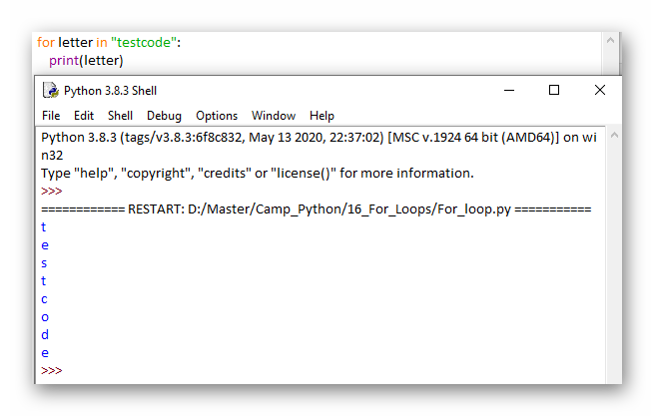

كلمة letter في المثال دا هي Variable اداه بستخدمها عشان اعدي على كل حرف جوه String بتاعي واقدر اغيره عادي باي اسم تاني واحصل على نفس النتيجة

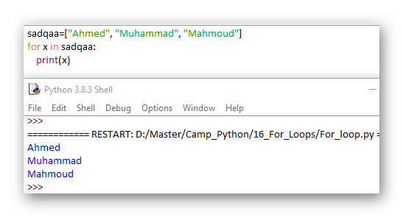

طيب لو عاوزين نجرب الموضوع دا مع الارقام في حاجه بستخدمها اسمها range

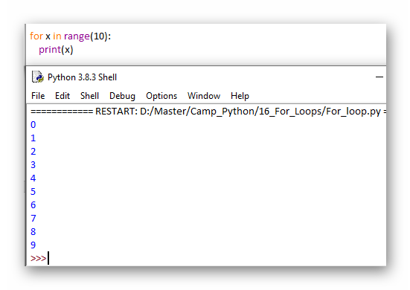

اللي حصل هنا بقي اما قولتله اطبع ليا range 10 طب كل الارقام بس بدون 10 دا معناها في البرمجة انه بيدخل عد من اول 0 وبيقف عند الرقم اللى بحدد في range مثلا اللى في المثال دا الللى هو 10

طيب لو حبيت احدد لها رقم بدايه ورقم نهايه بحددها ازاي

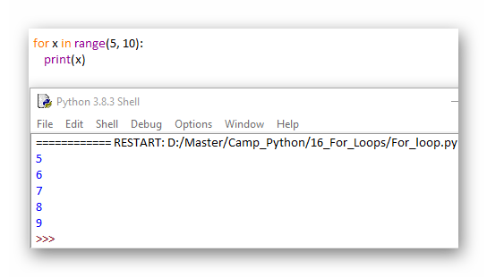

هنتعرف دلوقي في السريع كدا عن function جديده اسمها Len بتعمل ايه دي بقي ( بعطيه str مثلا بيجعلى str دي جواها كام قيمة

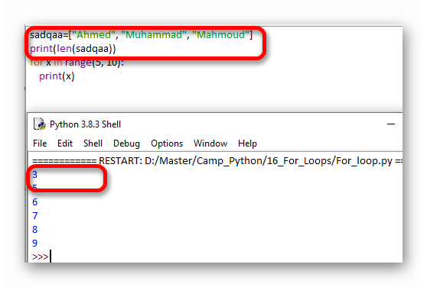

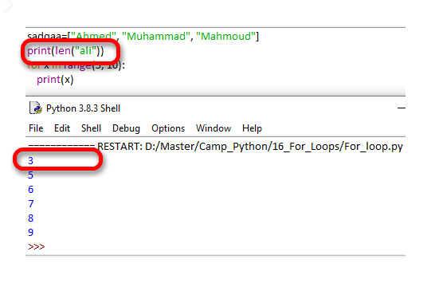

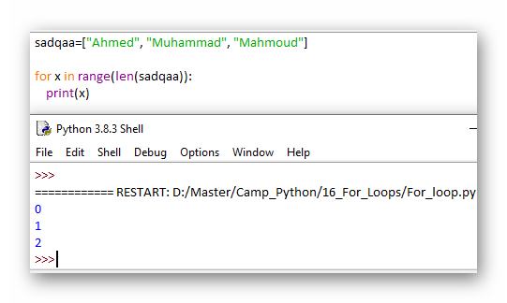

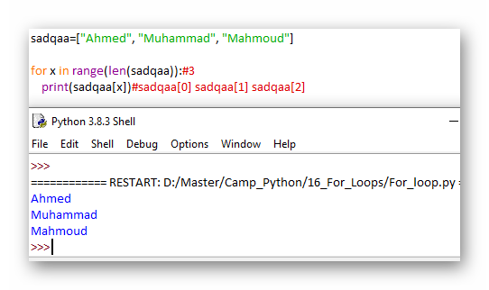

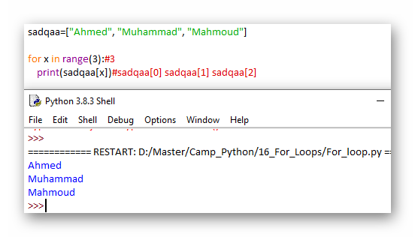

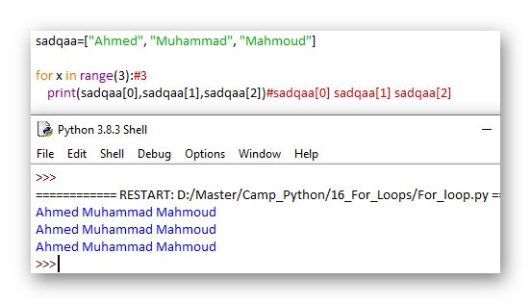

طيب نجرب نستخدم for loop مع if condition

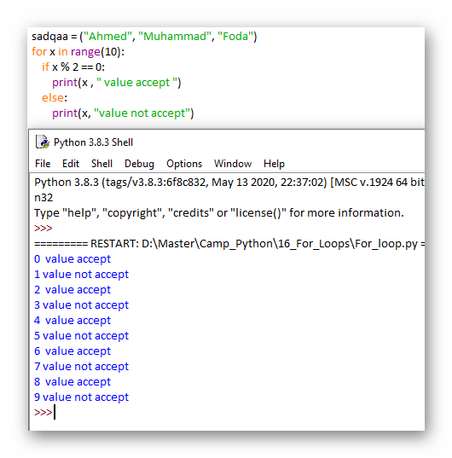

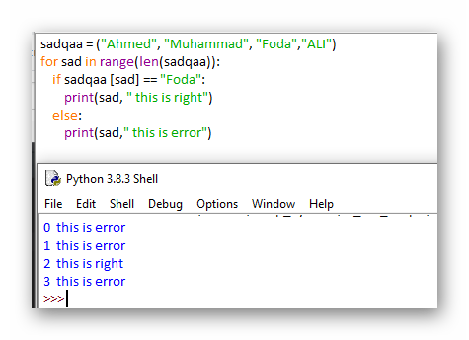

هنا في البرنامج دا اما عملت print طلع 4 Value طيب ليه طلع 4 Value هنا اما استخدمت Len function كاني بقول 4 فطبيعي هيطلع 4 Value

if condition هتروح تشوف كل قيمه من الارقام ( 0 الى 3 ) والقيمه االلى هتساوي Foda خلاص دي الصح والباقي خطا

وطبعا كنا قولنا في while loop حاجه اسمها (continue – break - else)

